ALAIC - #6 - 23

El Ceremonial de los Bicentenarios Latinoamericanos en la prensa gráfica digital

Latin American Bicentennial’s Ceremonial in digital graphic press

Maisa Belén Jobani
UNC- Argentina
maisajobani@gmail.com
Renée Isabel Mengo
UNC- UTN- Argentina

Luciana Inés Moriondo
UNC- Argentina
Pablo Rubén Tenaglia
UNC- Argentina

Resumen
En los años 2009, 2010 y 2011, diez países latinoamericanos celebraron sus bicentenarios. Acontecimientos que para el estudio de la historia latinoamericana contemporánea despiertan gran significación en el plano de nuevas revisiones a los hechos ocurridos hace ya 200 años. Para llevar a cabo estas conmemoraciones, en el año 2006, se conformó el Grupo Bicentenario integrado por Argentina, Ecuador, Bolivia, Chile, México y Venezuela donde posteriormente se sumaron Paraguay, El Salvador, Colombia y Uruguay. Estas diez naciones, convinieron organizar actos conjuntos conmemorativos y celebraciones, así como elaborar publicaciones comunes que reflejaran estos sucesos.
A su vez, desde el plano de la comunicación, el Ceremonial y el protocolo, establecen las pautas y/o técnicas para que una actividad en su trascurso, como así también en su resultado, tenga el éxito esperado. Ambas disciplinas se caracterizan por estar ligadas al comportamiento de las relaciones humanas, institucionales y diplomáticas, donde el ceremonial está constituido por un conjunto de pautas, gestos y ritos creando la atmosfera para los vínculos; y el protocolo, codifica las reglas que gobiernan al ceremonial. Este conjunto de variables, en un contexto determinado facilitan la comunicación, cumpliendo con las necesidades que tiene cada institución, o a nivel macro, cada uno de los países de presentarse tanto a sus públicos externos, como internos con una imagen concreta y acabada que la haga fácilmente reconocible. La uniformidad o multiplicidad de las reglas de estilo, son aspectos que ayudan a conformar la imagen de una institución o de un país.
Los citados festejos ofrecen una gran oportunidad para una investigación y/o acción comparativa y multidisciplinaria tomando como corpus de análisis a los repositorios digitales de los medios gráficos on- line de Latinoamérica. Los cuales reflejaron, a través de sus portales en internet, las estrategias de Comunicación e imagen de cada país mediante la instauración de pautas, gestos y ritos relativos al Ceremonial y Protocolo en los actos y ceremonias de conmemoración de los bicentenarios.
Palabras Clave: Bicentenarios, Latinoamérica, Ceremonial, Historia Contemporánea, Periodismo digital.

Abstract
In 2009, 2010 and 2011 ten Latin American countries have celebrated their Bicentennial. These events were very significant for the Latin American History due to research to the facts happened two hundred years ago.
To commemorate that, in 2006, it was conformed the Bicentennial Group integrated in first place by Argentina, Ecuador, Bolivia, Chile, Mexico, Venezuela, and later by Paraguay, El Salvador, Colombia and Uruguay. These ten Nations made an agreement to organize celebrations together and to publish material in common which reflect the events.
Besides, by the perspective of Communication, the Ceremonial discipline and Protocol sets the rules for any activity looking for successfully results. Both of them – Ceremonial and Protocol- are linked to relationships between people and diplomatic institutions where the Ceremonial discipline is constituted by rules and several rituals making an atmosphere to generate bounds for human relations. Meanwhile, the Protocol is the code for the Ceremonial`s rules. These characteristics, in a particular context, make easy the role of Communication, to achieve different needs of each kind of institutions and, in overall view, each country may build and performed a unique image to be recognized. Hence, multiple and standardization Ceremonial`s rules are issues that define the image of an institution or a country.
To summarize, the Bicentennial events were an opportunity for research and allowed to do a multidisciplinary experience taken as analysis corpus the digital graphic mass medias in Latin America, which reflected in their websites the communication`s strategies of each country and the image by the guidelines, gestures and rituals at the Ceremonial and Protocol disciplines employed in acts and ceremonies to commemorate the Bicentennial.
Key words: Bicentennial, Latin America, Ceremonial, Contemporary History, Digital Press.

Introducción

La conmemoración de los Bicentenarios en los países Latinoamericanos constituyó una fecha histórica que se registró en diferentes medios de comunicación cuyas noticias recorrieron el planeta. Esta investigación contempla el reflejo de los mencionados acontecimientos en la prensa gráfica digital, analizando imágenes que dieron cuenta de aspectos sobre estrategias comunicacionales que implicaban el uso del Ceremonial (y parte del Protocolo) el cual mostró cada uno de los países que festejaron los “200 años del primer grito de Libertad”
El Ceremonial, está constituido por un marco de costumbres, pautas, gestos y ritos, que vistos como elementos de la Comunicación, logran a través de las prácticas reiteradas crear una imagen que muchas veces se traduce en condiciones materiales y en leyes o decretos que pasan a ser parte de un Protocolo escrito.
Los actos protocolarios se han multiplicado porque así lo han hecho las relaciones entre países y en general entre entidades, por facilidad y necesidad de comunicación (Suarez Pinilla, Rivas Carrera, Aguilera Molina, 2006). Y es por ello que los festejos de los Bicentenarios latinoamericanos sirvieron estratégicamente para constituir la imagen de país que se quería comunicar al resto del mundo.
En cada acto o ceremonia conmemorativa de los mencionados festejos se pueden rastrear las condiciones de producción de sentido, la huella, que se da en un contexto histórico, político, social y económico –en este caso en los países del Bicentenario- (Verón, 1987).
Las Relaciones Institucionales se han multiplicado. Además, todas ellas han incrementado considerablemente su actividad. El mundo de la información y de las Relaciones Institucionales ha definido un nuevo valor, la llamada sinergia, propiedad emergente derivada de estas relaciones y de la comunicación institucional. El ceremonial y protocolo inciden en el proceso comunicacional de las ceremonias generando una comunicación no verbal selectiva (Otero Alvarado, 2000).
Es por ello que imagen institucional toma herramientas del ceremonial y protocolo para exhibir la identidad corporativa, rescatando el valor la acción directa y determinante sobre la conducta social que ésta transmite través de la imagen que la institución -en este caso la de cada país- (Costa, 2006).
La construcción de esta identidad tiene el aporte de los actos y ceremonias en tanto herramientas de comunicación que contribuyen a la percepción de los públicos acerca de la imagen institucional.
Entendiendo por público, según Capriotti (1999) al :“Conjunto de miembros de un grupo social que, sin estar necesariamente unidos físicamente, reaccionan ante un estímulo común o bien se encuentran unidos mediante vínculos mentales por un interés común definido hacia determinados temas o aspectos de la vida cotidiana”.
A lo expuesto con anterioridad, se añade la necesidad que tiene cada institución de presentarse al exterior con una imagen concreta que la haga fácilmente reconocible. La uniformidad o multiplicidad de las reglas de estilo, en este caso, ayudan a conformar la imagen de una institución al tiempo que son un elemento importante para que sus miembros se reconozcan como pertenecientes a la misma, y constituyen una herramienta más de cohesión interna.

Objetivos de Investigación
Objetivo General:
- Aportar elementos de análisis acerca del Ceremonial, en la cobertura de la prensa gráfica digital de los países que festejaron sus Bicentenarios en Latinoamérica respecto a sus condiciones de producción de sentido.

Objetivos Específicos:
- Comparar el desarrollo y abordaje en prensa gráfica digital que se le ha brindado al Ceremonial y Protocolo en los países que festejaron sus Bicentenarios en Latinoamérica.

- Reflexionar sobre la incidencia que existió entre el ceremonial y protocolo, y la comunicación e imagen institucional reflejada en la cobertura de medios gráficos digitales de los países del Bicentenario Latinoamericano respecto a sus condiciones de producción de sentido.

Hipótesis

“La prensa gráfica digital de los países Latinoamericanos que conmemoraron sus Bicentenarios, comunicó de manera estratégica la imagen institucional de cada Estado, en relación a sus condiciones de producción de sentido”.

Metodología

Esta investigación constituye un estudio exploratorio y descriptivo, donde se trabajó sobre el análisis del Ceremonial, en la cobertura de la prensa gráfica digital sobre la conmemoración de los Bicentenarios en diversas naciones latinoamericanas, los cuales marcaron un hito para el continente. En al año 2009 lo celebraron Bolivia y Ecuador, en el año 2010, lo hicieron Argentina, Chile, Colombia, México y en el 2011, Venezuela, El Salvador, Paraguay y Uruguay.
En el corpus seleccionado se trabajó con uno o dos casos por país, para realizar el abordaje se indagaron los repositorios digitales de diferentes sitios web que realizaron un seguimiento de la noticia.

El sesgo de la muestra está dado porque que en los años 2014 y 2015 no todos los sitios web informativos tenían aún disponibles imágenes on line para llevar a cabo un relevamiento y/o comparación del seguimiento que la prensa gráfica digital tuvo sobre los festejos del Bicentenario en aspectos vinculados al uso del Ceremonial.
El análisis se llevó a cabo mediante la metodología cualitativa, de carácter inductiva para lograr explorar el fenómeno de estudio, a través del relevamiento, descripción e interpretación de las imágenes que proporcionaban el material seleccionado para tal fin.

Este recorrido metodológico incluyó categorías de análisis concernientes al Ceremonial a través de la presencia en los actos festivos de los elementos simbólicos institucionales, en este caso inherentes a cada país (banderas, escudos, trajes típicos, ofrendas florales, estandartes, isologotipos, monumentos, entre otros).

Y a la vez, esta investigación permitió la reflexión acerca de la incidencia que existió del Ceremonial sobre la Comunicación e imagen institucional que los medios gráficos digitales cubrieron sobre los países del Bicentenario Latinoamericano respecto a sus condiciones de producción de sentido tal como la define Eliseo Verón (1987). Ya que según el autor, la semiosis social se constituye como una red significante infinita en la que en todos sus niveles tiene la forma de una estructura de encastramientos. Según Verón: “En la red infinita de la semiosis, toda gramática de producción puede examinarse como resultado de determinadas condiciones de reconocimiento; y una gramática de reconocimiento sólo puede verificarse bajo la forma de un determinado proceso de producción.” (Verón, 1987: 130).

Es por ello que el análisis se realiza en torno al Ceremonial de los Bicentenarios latinoamericanos implementados en los festejos de cada país en piezas de la prensa gráfica digital. El corpus de la investigación permite establecer vinculaciones respecto a sus condiciones de producción de sentido, es decir a las condiciones históricos, sociales, económicas, políticas y culturales, entre otras.

Análisis
Se consideró como delimitación del estudio para el análisis del corpus, las publicaciones on line que abordan la temática planteada en esta investigación que comprende al Ceremonial de los bicentenarios latinoamericanos, en la prensa gráfica digital de los países que conmemoraban sus respectivas fechas históricas.
Por cuestiones de factibilidad, se tomaron como corpus para la investigación una selección de casos, de acuerdo a la disponibilidad de artículos o notas acompañados de fotografías correspondientes a los actos o ceremonias del Bicentenario de cada uno de los países: Bolivia, Ecuador, Argentina, Chile, Colombia, México, Venezuela, El Salvador, Paraguay y Uruguay. El recorte del corpus se llevó a cabo de este modo porque no todos los repositorios digitales visitados tenían imágenes. En principio, se relevaron los principales periódicos digitales de cada país:

Bolivia
www.lostiempos.com.bo
www.latribuna.com.bo
www.eldiario.net
Ecuador
www.lahora.com.ec
www.eldiario.ec
www.hoy.com.ec
Argentina
www.lanacion.com.ar
www.pagina12.com.ar
www.clarin.com
Chile
www.diario.elmercurio.com
Colombia
www.eltiempo.com
www.elespectador.com
México
www.lajornada.unam.com.mx
www.eluniversal.com.mx
Paraguay
www.ultimahora.com
Venezuela
www.el-nacional.com
www.eluniversal.com
El Salvador
www.laprensagrafica.com
www.elmundo.com.sv
Uruguay
www.larepublica.com.uy
www.ultimasnoticias.com.uy

Si bien la mayoría de los sitios web examinados en esta investigación (que figuran en el listado precedente) poseían notas o editoriales vinculadas a la temática, muchos de ellos no contenían imágenes para poder llevar a cabo el análisis en cuestión. Incluso, había titulares de notas periodísticas no disponibles entre los años 2014 y 2015 relacionadas con los festejos de los Bicentenarios conmemorados entre 2009 y 2011.

Es por ello que se buscaron repositorios digitales alternativos sobre información acerca de los actos correspondientes a los 200 años de libertad de los países latinoamericanos. Entre esos sitios web se encuentran cadenas mundiales de noticas como BBC (British Broadcasting Corporation); CNN (Cable News Network); DW (Deutsche Welle), con información recabada por sus centros de noticias latinoamericanos. Además, se revisaron páginas web institucionales de gobiernos como la de Ministerios de Cultura o Educación y algunos sitios on line creados por el gobierno de los países del Bicentenario con el fin de difundir datos sobre los festejos.

Período de las conmemoraciones
Año 2009:
-Bolivia, 25 de mayo
-Ecuador, 10 de agosto

Año 2010:
-Argentina, 25 de mayo
- Colombia, 20 de julio
- México, 15 y 16 de setiembre
-Chile, 18 de setiembre

Año 2011:
- Paraguay, 14 Y 15 de mayo
-Venezuela, 5 de julio
- Uruguay, 28 de febrero; 11 de abril; 18 de mayo 10 al 23 de octubre
-El Salvador, 5 de noviembre

Piezas analizadas

BOLIVIA

En el sitio de la BBC Latinoamérica
Artículo: Llegó el fin del grito y el viaje

http://www.bbc.com/mundo/participe/2009/05/090525_1700_vladimir_independencia_final_wbm [recuperado en mayo de 2015]

Fig 1. Edificio del Palacio del Gobierno Autónomo Departamental de Chuquisaca
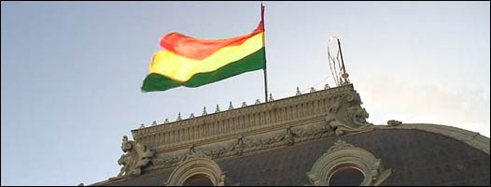

El artículo periodístico que se registra en el repositorio digital de la BBC para Latinoamérica recoge la imagen que se relaciona con el Protocolo y Ceremonial que comprende a los momentos del antes, durante y posteriores al festejo del Bicentenario en Bolivia. La fotografía de la Fig. 1 muestra la bandera del país sobre el Palacio del Gobierno Autónomo Departamental de Chuquisaca, ex Palacio del Gobierno Nacional de Bolivia (en Sucre). Al estar fragmentada la foto se suprime en la imagen la frase “La Unión es la fuerza” que está inscripta con mampostería en la parte superior del edificio de gobierno.
La selección de la imagen de esta cadena de noticias internacional corresponde a uno de los símbolos patrio del país y lo muestra sobre un edificio de gobierno, pero a la vez, con reminiscencia arquitectónica europea.
El epígrafe de la fotografía mencionaba la tradición de tocar la histórica campana de la libertad ubicada en la Basílica de San Francisco al recordarse los 200 años del Primer Grito de Libertad del 25 de mayo de 1809.

Periódico: “Los Tiempos”
Artículo: Bicentenario: Bolivia libre, pero dividida

http://www.lostiempos.com/diario/actualidad/nacional/20090525/bicentenario-bolivia-libre-pero-dividida_10196_16699.html [recuperado en mayo de 2015]

Fig. 2 Escolares en los actos de Sucre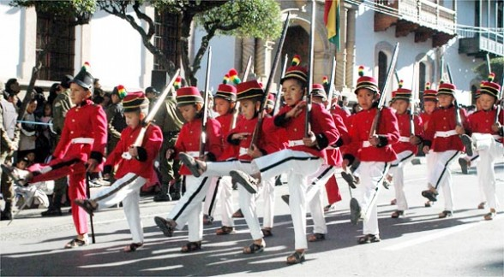

Los actos conmemorativos en 2009, según la nota del periódico boliviano “Los Tiempos”, se llevaron a cabo manteniendo algunos símbolos del Ceremonial que tradicionalmente se implementaba en Bolivia para ese tipo de ceremonias pero, en esa oportunidad, en vez de utilizar salvas de fusilería se utilizaron juegos pirotécnicos. En tanto, se respetaron rituales como el toque de diana, ofrendas florales en el monumento a Jaime Zudáñez -gestor de la revolución de 1809- entre otras actividades acostumbradas para ese tipo de festejos.
Además, el periódico digital informó que se llevó a cabo el Te Deum en la Catedral metropolitana y que el cierre de los actos del 25 de mayo de 2009 consistió en un desfile cívico militar y campesino. El epígrafe de la fotografía hacía referencia al desfile de niños de escuelas en la capital boliviana en el marco de los desfiles antes mencionados.

ECUADOR
En el sitio de la BBC Latinoamérica
Artículo: El primer grito fue en Quito
http://www.bbc.com/mundo/america_latina/2009/05/090526_0924_ecuador.shtml [recuperado en noviembre de 2014]
Fig.3 Presidentes de Ecuador y Bolivia en actos oficiales
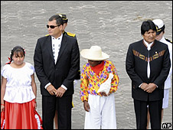
El repositorio de la prensa digital de la BBC para Latinoamérica publicó un artículo en referencia al Bicentenario de Ecuador en el cual se anuncian los festejos del mes de agosto de 2009 correspondiente a la fecha de la conmemoración independentista. La fotografía que corresponde a la Fig. 3 muestra al Presidente de Ecuador, Rafael Correa, junto a Evo Morales su par Boliviano en la celebración por la batalla de Pichincha.
El artículo hace referencia a cuál de los dos países de la región se debía adjudicar el primer grito de Independencia en América, a lo cual se citaron las palabras del presidente boliviano Evo Morales en la visita que realizó a Ecuador, diciendo que Bolivia sería el primer país en dar el grito de Libertad, mientras que en Ecuador se preparaban los festejos Bicentenarios teniendo en cuenta que la versión que históricamente se mantenía era que el primer grito de Libertad ocurrió en Quito Ecuador.
Es por ello que la Fig. 3 muestra la fotografía recortada de los presidentes Correa (Ecuador) y Morales (Bolivia) porque el texto del artículo habla de la disputa de ambos países por atribuirse la primera fecha independentista de la región. La imagen muestra que los dos mandatarios se visten con el mismo estilo en casi todas las presentaciones oficiales, es decir, con trajes que rescatan sus identidades nacionales.
En el caso del presidente ecuatoriano las camisas están bordadas con motivos precolombinos, las prendas tienen diseños inspirados en la cultura de Ecuador. Esa elección para su vestimenta, la realizó el mandatario cuando asumió en 2007 solicitando a una diseñadora/modista local que la confeccionara su guardarropa con esas características autóctonas. Esa decisión, se tradujo en el reflejo institucional a través de su imagen personal para comunicar estilo de gobierno.

ARGENTINA

Periódico: “LA NACIÓN”
Artículo: Las mejores imágenes de la fiesta del Bicentenario

http://www.lanacion.com.ar/1268781-las-mejores-imagenes-de-la-fiesta-del-bicentenario [recuperado en abril de 2015]
Fig. 4 Regimiento de infantería “Patricios” celebró el cambio de la guardia de honor en el Cabildo de Buenos Aires.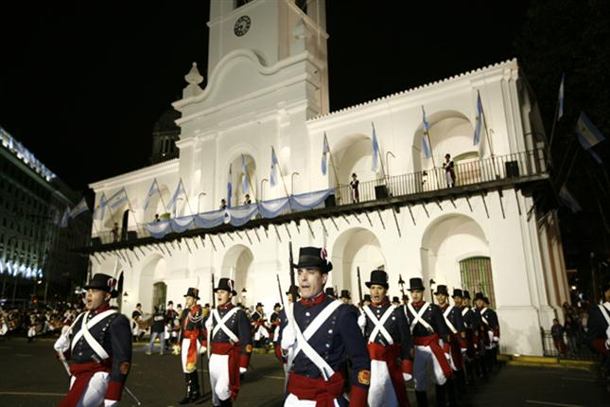
El Regimiento de Infantería 1 ´´Patricios´´ celebró hoy un emotivo cambio de la guardia de honor del Ca.

En Argentina uno de los periódicos de línea conservadora, el diario “La Nación”, refleja en su repositorio digital una compilación de imágenes de los festejos del Bicentenario que se conmemoró en Argentina el 25 de mayo de 2010.
El sitio web promete una selección de “las mejores imágenes” del Bicentenario, para este análisis se rescataron algunas de ellas a modo de muestra representativa de la variedad de fotografías que este medio de prensa digital aún exhibe. Entre ellas, se encuentra la Fig. 4 que ilustra el cambio de Guardia de Honor llevado a cabo por el Regimiento de infantería “Patricios”, creado por el Libertador General San Martín. La imagen de ese acto que comprendió el tradicional ritual, tiene como fondo de la escena el edificio histórico del Cabildo de la ciudad autónoma de Buenos Aires.

Fig. 5 Comunidades desfilaron por Av. 9 de Julio en los festejos del Bicentenario
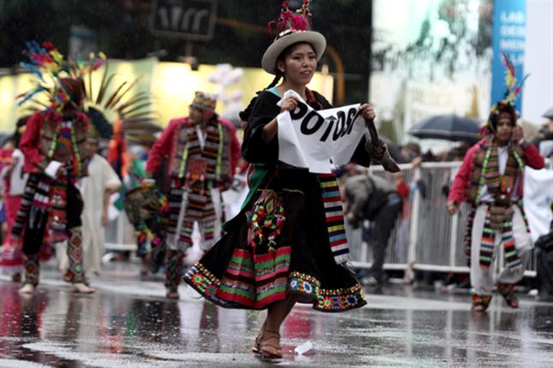

Siguiendo el análisis del mismo repositorio digital, hay imágenes que muestran el desfile de comunidades de diferentes países –fueron más de 80 - , en el caso de la Fig. 5 la fotografía es de una joven de Postosí con trajes típicos de Bolivia, otro de los países que celebró sus 200 años de Libertad en 2009. Todos estos representantes de diferentes pueblos estuvieron presentes en los actos conmemorativos al Bicentenario del Primer Grito de Libertad de Argentina. La imagen es coherente con el mensaje que quiso comunicar la política de gobierno en ese momento, mostrando pluralidad, inclusión y participación regional.

Fig. 6 Proyección de imágenes en fachada Teatro Colón 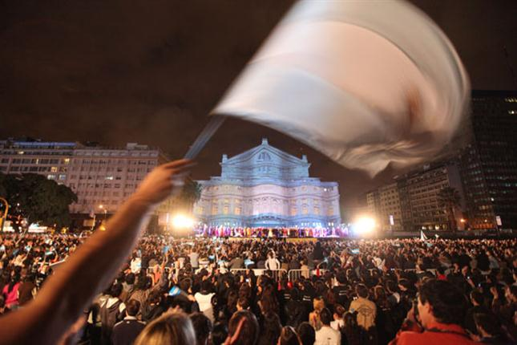

La Fig. 6 muestra la multitud de gente que se reunió para los festejos del Bicentenario en Av. 9 de Julio en la ciudad de Buenos Aires. La fotografía capta el momento en el que se pasaban imágenes animadas sobre la fachada del Teatro colón a través de la técnica denominada mapping. La proyección compilaba la historia argentina de esos 200 años y hacía referencia también a las actividades culturales de ese edificio emblemático, no solo para Argentina, sino también para artistas Latinoamericanos y del mundo entero que pasaron por su sala. Los festejos bicentenarios dieron inicio a la reapertura del Teatro Colón luego de que estuviera cerrado al público durante 4 años debido a su restauración y puesta en valor.

Los eventos, actos y ceremonias que se llevaron a cabo en el marco de los festejos por los 200 años de Libertad en Argentina y en los demás países Latinoamericanos, constituyen diferentes piezas de comunicación institucional, que implican un mensaje compuesto por la ideología política, la idiosincrasia, la cultura y los valores de cada uno de esos países.
La organización de cada uno de esos actos está inscripto en una estrategia comunicativa que al implementarse a través de los festejos –entendidos como acciones de comunicación- entran en contacto con el público, el cual puede reconocer el significado de cada uno de esos actos o ceremonias porque constituyen materias significantes. Por lo tanto, la producción de sentido de esas acciones de comunicación, no pueden describir ni explicar el proceso significante sin tener en cuenta sus condiciones sociales productivas (Verón 1987).

Periódico: “PÁGINA 12”
Artículo: Una fiesta con el pueblo en la calle

http://www.pagina12.com.ar/diario/elpais/1-146378-2010-05-26.html [recuperado en abril de 2015]

Fig. 7 En Casa Rosada en la Galería de los Patriotas
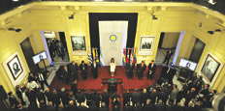

Si bien el artículo periodístico se titula “Una fiesta con el pueblo en la calle” en la Fig. 7 la fotografía muestra en el acto en Casa Rosada –en la Galería de los Patriotas- a la Presidenta de Argentina Cristina Fernández de Kirchner en el centro métrico de la tarima alfombrada de color rojo. La imagen muestra a los presidentes Latinoamericanos que visitaron la Argentina con motivo de los actos del Bicentenario ubicados por lo que el Protocolo y Ceremonial denomina orden de precedencia, en este caso el criterio que se siguió fue el del centro métrico para la presidenta argentina y a sus laterales se ubicaron los demás presidentes de países invitados, los cuales fueron ordenados de modo alternado alfabéticamente respecto a la denominación de cada país.

El periódico “Página 12”, de línea editorial afín al oficialismo en ese momento, en su edición digital eligió la imagen de la Fig. 7 para ilustrar la noticia de uno de los actos conmemorativos del Bicentenario. La nota periodística destacó la visita de los presidentes Evo Morales (Bolivia), Hugo Chávez (Venezuela), José “Pepe” Mujica (Uruguay), Rafael Correa (Ecuador), Fernando Lugo (Paraguay) Sebastián Piñera (Chile), Lula da Silva (Brasil), y con los ex presidentes Martín Torrijos (Panamá) y Manuel “Mel” Zelaya, destituido por un golpe cívico-militar el 28 de junio de 2009.
El artículo también describía los cuadros en la “Galería de los Patriotas” en cuyas paredes colgaban retratos del “Che” Guevara, Eva y Domingo Perón e Hipólito Yrigoyen, entre otros que pueden reconocerse en la fotografía periodística. El espacio físico elegido para llevar a cabo ese acto, junto a presidentes de la región, puede inferirse que representó un mensaje simbólico al tener la sala cuadros de emblemáticas figuras de la historia Argentina.

MÉXICO

En el sitio de la CNN Latinoamérica

Artículo: Diez países festejan su Independencia

http://mexico.cnn.com/bicentenario/2010/09/12/once-paises-festejan-su-independencia [recuperado en noviembre de 2014]

Fig.8 Bandera mexicana con el fondo del monumento del Ángel de la Independencia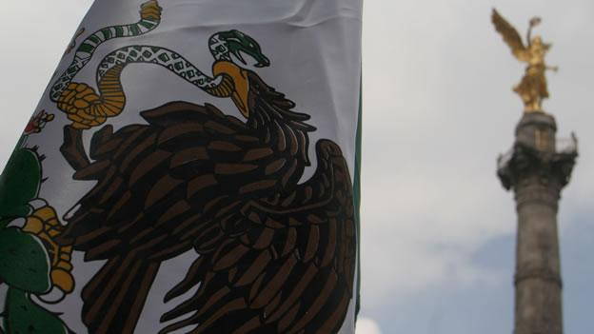

La cadena de noticias BBC, en su repositorio de prensa gráfica digital, seleccionó la imagen que exhibe la Fig. 8, donde se ve recortada la imagen en el sector de la bandera mexicana donde está el águila real sobre el nopal y en su boca y en una garra tiene a la serpiente. Este emblema es símbolo de la Independencia mexicana. De fondo en la fotografía se puede observar el monumento al Ángel de la Independencia, que es uno de los máximos símbolos de la ciudad de México y del país.
En estos tipos de medios de comunicación que pertenecen a cadenas de noticias, suelen tener una selección de imágenes que comprenden símbolos históricos o culturales que sirven para identificar al país de modo sencillo a nivel mundial para reflejar la información que los involucran en sus artículos.

Artículo: festejos del Bicentenario
http://mexico.cnn.com/nacional/2012/11/26/los-festejos-del-bicentenario [recuperado noviembre de 2014]

Fig. 9 Presidente Calderón durante el desfile militar del 16 de septiembre de 2010
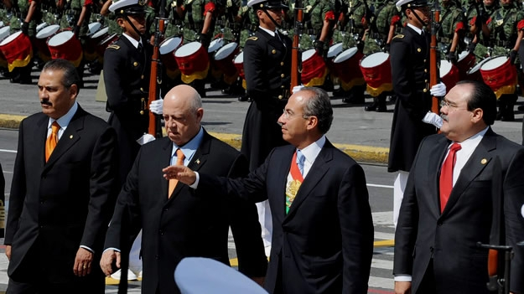

La cadena de noticias CNN para Latinoamérica recogió la imagen de los festejos por el Bicentenario de la Independencia mexicana el 16 de septiembre de 2010, ilustrándolo con una fotografía del presidente de ese momento -Felipe Calderón- quien en la Fig. 9 se lo ve con su traje para actos protocolares en los que viste la banda presidencial por debajo del saco, logrando hacer visible, además de los colores de la bandera mexicana, la parte central del escudo en dorado. Escoltado en orden de precedencia por otros miembros del gobierno durante un desfile militar en Paseo de la Reforma, la avenida más importante de la Ciudad de México.

PARAGUAY

Periódico: “Ultima Hora”
Artículo: La Independencia es una tarea inconclusa que exige un compromiso de todos

http://www.ultimahora.com/la-independencia-es-una-tarea-inconclusa-que-exige-un-compromiso-todos-n428667.html
[Recuperado en setiembre de 2014]

Fig.10 reunión de políticos en Palacio de Gobierno
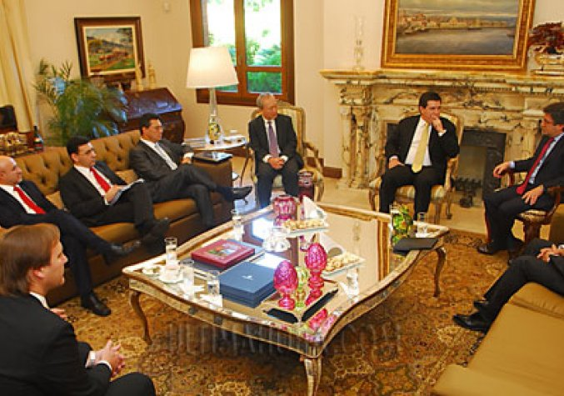
En el artículo se trae a colación los grandes emblemas de las obras públicas que no logran generar la riqueza e independencia en materia energética, ya que es el potencial de Paraguay y no debiera depender de los intereses de países vecinos; el ejemplo de esas obras lo son las represas de Corpus y Yaciretá respectivamente. A la vez que, en el plano político, se cuestiona la sujeción del Congreso nacional a intereses partidarios y corruptos.

La Fig. 10 registra la fotografía de una reunión de políticos en el Palacio de Gobierno (también conocido como Palacio López). La imagen elegida para ilustrar el artículo es coherente con el contenido que plantea la nota, por lo cual no se reflejan momentos festivos del Bicentenario sino que la fotografía acompaña el tono reflexivo; también conjuga el acontecimiento histórico con la realidad del momento en que fue escrita la nota.

VENEZUELA
Diario: “El universal”
Artículo: 5 de julio, una ocasión para reflexionar

http://www.eluniversal.com/especiales/bicentenario/
[Recuperado en agosto de 2014]

Fig. 11 Cuadro de Juan Lovera con los protagonistas del 5 de julio de 1811. (Reproducción)
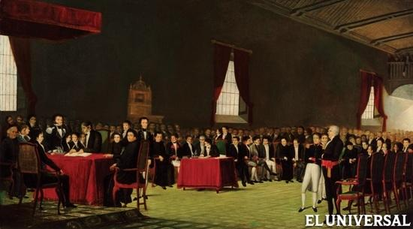
En el repositorio digital del periódico “El Universal”, el artículo editorial se centra solamente en reivindicar los orígenes del proceso independentista venezolano. Se hace un pormenorizado resumen de los sucesos locales que mayor trascendencia tuvieron antes del grito de la Independencia. Se exalta el nombre de Gual y España, promotores de este movimiento, los cuales en esa época eran sindicados como conspiradores en contra de la dominación de la metrópolis. Se le da importancia a aspectos como el nivel intelectual de sus promotores, tanto como la adhesión popular a este movimiento.

Asimismo, se cuestiona a la monarquía española en relación a los documentos propios de la época en los que se pregonaba reivindicaciones como “Los Derechos del Hombre”. La nota destaca la riqueza y diversidad ideológica de los precursores.
La Fig. 11 es una reproducción de un cuadro que refleja a los protagonistas del movimiento independentista. Fue escogida esa imagen por ese medio digital para acompañar el artículo que no hace referencia a ningún actor ni hecho relacionado a la actualidad que atravesaba en ese momento el país, ni a los festejos del Bicentenario, solamente se refiere al hecho primario por el cual se festeja los 200 años de Independencia.

EL SALVADOR
En sitio oficial de Ministerio de Relaciones Exteriores de El Salvador

Artículo: Cancillería y Secretaría de Cultura anuncian festejos por Bicentenario del Primer Grito de Independencia.
http://www.rree.gob.sv/component/k2/item/1762-canciller%C3%ADa-y-secretar%C3%ADa-de-cultura-anuncian-festejos-por-bicentenario-del-primer-grito-de-independencia.html [Recuperado en septiembre de 2014]
Fig.12 Ministro de Relaciones Exteriores Salvadoreño en conferencia de prensa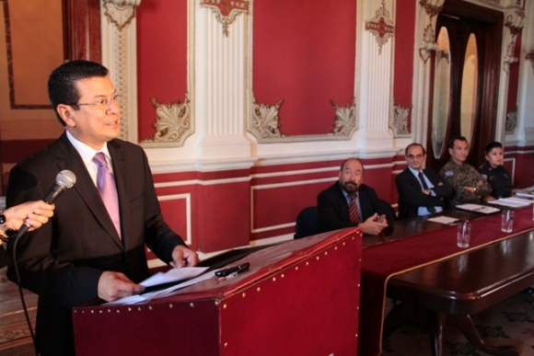

En el repositorio digital del sitio web del Ministerio de relaciones Exteriores de El Salvador se publicó una nota respecto al anunció acerca de los diferentes actos y festejos que se realizarían en el marco del Bicentenario que se conmemoró el 5 de noviembre de 2011.
El Ministro de Relaciones Exteriores, Hugo Martínez, y el Secretario de Cultura de la Presidencia, Héctor Samour, presidieron una conferencia de prensa en la que anunciaron actividades para conmemorar el Bicentenario del Primer Grito de Independencia en ese país. La Fig. 12 muestra al funcionario encargado de las Relaciones Exteriores en un acto que involucra a la prensa pero que mantiene formalidades del Ceremonial para ubicar a las autoridades convocadas para el anuncio –tal como se puede ver en la fotografía-.

CHILE

Periódico: “El Mercurio de Antofagasta”
Artículo: Te Deum y Parada Militar en Antofagasta
http://www.mercurioantofagasta.cl/prontus4_noticias/site/artic/20100918/pags/20100918000504.html [Recuperado en noviembre de 2014]
Fig. 13 Desfile militar en celebración del Bicentenario
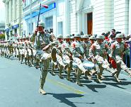

El repositorio digital del diario “El Mercurio de Antofagasta” publica una fotografía, ver Fig. 13, sobre las actividades de celebración del Bicentenario chileno el 18 de septiembre de 2011. Los festejos llevados a cabo en Antofagasta fueron la Parada Militar, frente al Muelle Histórico y el Te Deum en la Catedral. En este caso la prensa digital rescata una imagen del cuerpo militar.

El análisis propuesto, se pone de manifiesto a través de huellas que las condiciones de producción han dejado en este caso reflejando los sucesos en la imagen, a partir de la realización de operaciones discursivas. Las huellas, entonces, son propiedades del discurso que se relacionan con los procesos de producción social del mismo (Verón, 1987). En Chile con su influencia histórica vinculada a los procesos militares, aunque en el momento del Bicentenario el país esté en Democracia, la prensa gráfica digital refleja esa reminiscencia a través del contenido periodístico del artículo y de la fotografía que lo acompaña, informando acerca de la ceremonia de los festejos por los 200 años de la Independencia.

URUGUAY

Sitio oficial del gobierno de Uruguay
Artículo: Los festejos del Bicentenario llegaron a su fin
http://www.bicentenario.gub.uy/eventos/los-festejos-del-bicentenario-llegaron-a-su-fin/ [Recuperado en marzo de 2015]
Fig. 14 Murga Fig. 15 Ballet
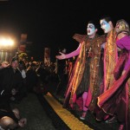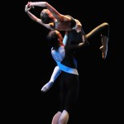

Las Figuras 14 y 15 reflejan actividades de espectáculos culturales como parte de los festejos del Bicentenario. Ambas imágenes corresponden al 22 de diciembre de 2011, en la Rambla de Montevideo con las actuaciones del Ballet Nacional del Sodre dirigido por Julio Bocca –bailarín argentino radicado en Uruguay- llevando a cabo un show integrado por fragmentos de los espectáculos “Adagietto”, “Cascanueces”, “Doble corchea”, “El corsario” y “Tango y candombe”. También y de los festejos participó la murga “Agarrate Catalina”.

Fig.16 Bailes Fig. 17 Marcha

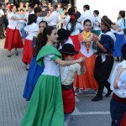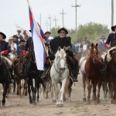

En la Fig. 16, se ve el festejo con bailes y trajes típicos llevado a cabo el 22 de octubre de 2011 en Las vigilias en Durazno y en la Fig. 17, la fotografía capta la ceremonia del 23 de octubre en La Redota- Marcha del Bicentenario a caballo.

COLOMBIA

En el sitio de la DW Latinoamérica

Artículo: Bicentenario: "El reto de Colombia es la consolidación del Estado Social de Derecho"
http://www.dw.com/es/bicentenario-el-reto-de-colombia-es-la-consolidaci%C3%B3n-del-estado-social-de-derecho/a-5818615 [Recuperado en noviembre de 2014]

Fig.18 Colombianas piden la paz desde su balcón.
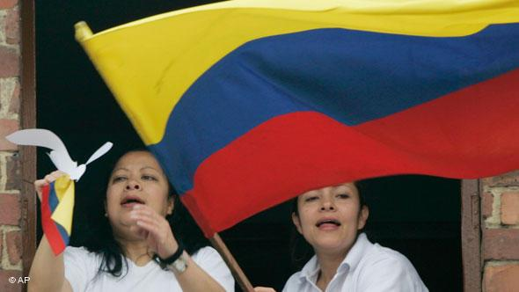
Fig. 19 monumento a La India Catalina
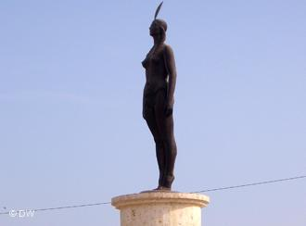

En la cadena de noticias DW para Latinoamérica el repositorio digital de prensa gráfica publicó un artículo periodístico que hace referencia la conmemoración del Bicentenario de Colombia el 20 de julio de 2010. La nota menciona datos históricos, destacando que lo que surgió en un principio como un movimiento de autonomía continental frente a España, trascendió en la búsqueda de una nación libre con mayor igualdad de oportunidades, tanto en lo político como en lo social.
Sin embargo, en el texto del periódico digital se mencionan aspectos y desafíos actuales de Colombia, como por ejemplo que la Constitución de 1991 es el mayor logro democrático de ese Estado en los 200 años de Independencia. También hace una reflexión hacia un camino con mayor transparencia, mencionando que los retos más urgentes del país son la disminución de brecha social y consecución de la paz.
Es por ello que en la Fig. 18, el medio digital muestra la fotografía de dos mujeres colombianas desde lo que parece un balcón o ventana. Una de ellas, en la imagen está flameando una gran bandera de su país y la otra, tiene en su mano el símbolo patrio más pequeño junto a una paloma blanca recortada en papel.
Por último, la nota posee una segunda fotografía que se exhibe en la Fig. 19, la cual corresponde al monumento a la India Catalina, heroína nacional en lucha por la Independencia de Colombia. Dicha escultura está ubicada en un lugar de gran circulación de dos avenidas principales de la ciudad Cartagena de Indias.

Conclusiones
Entre los años 2009 a 2011, Argentina, Ecuador, Bolivia, Chile, México y Venezuela Paraguay, El Salvador, Colombia y Uruguay celebraron sus Bicentenarios a través del cual se conmemoraba el Primer Grito de Libertad de cada uno de esos países Latinoamericanos.
Las celebraciones marcaron un hito para el continente Americano y su cobertura por el periodismo digital propició la reflexión acerca del origen y destino de los países que lo integran y, a la vez, rescató la importancia que tuvo el evento histórico en los Estados mencionados, los cuales propiciaron el ámbito político para aunar criterios para organizar no sólo ceremonias conjuntas, sino también publicaciones comunes y aunar criterios como factor de integración. Esas acciones revelaron la suma de múltiples actores dispuestos a participar mediante políticas de cooperación en ámbitos que involucraban lo social, la educación y la seguridad, entre otros.
El festejo de los Bicentenarios constituyó un momento especial para la región en la cual, según García Canclini (2002), el desafío es sumar creatividad para convertirse en una economía cultural a escala, mejor interconectada y con mayor capacidad exportadora. En base a ese pensamiento de algún modo puede inferirse que se pensaron y organizaron los actos y festejos del Bicentenario.
El presente estudio aporta elementos de análisis acerca del Ceremonial - símbolos, gestos y ritos que siguen una tradición de usos y costumbres- entendiendo que este conjunto de pautas constituyen elementos de Comunicación no verbal que cada Estado desea transmitir a los distintos tipos de públicos. Para ello, se tomaron como corpus de la investigación los repositorios digitales que dieron cobertura de los festejos de los países Bicentenarios en Latinoamérica.

Con el fin de comparar el desarrollo y abordaje en prensa gráfica digital que se le ha brindado al Ceremonial y Protocolo a los países en cuestión, es que se relevaron repositorios de los principales periódicos on line, sitios web de organismos oficiales y de cadenas de noticias como BBC; CNN y DW en Latinoamérica, tomando el material que aún tenían disponibles (entre 2014 y 2015) de artículos y noticas con fotografías que hacían referencia a los actos o ceremonias del Bicentenario.

Algunos periódicos de la prensa gráfica digital o también cadenas internacionales de noticias con sede en Latinoamérica, exhibían imágenes coherentes con su línea editorial o de opinión. Es por ello que algunos medios digitales mencionados en el presente estudio utilizaban fotografías que no ilustraban ceremonias o festejos del país del cual informaban, sino que las imágenes publicadas mostraban monumentos históricos emblemáticos o símbolos patrios como las banderas intentando situarse en una línea comunicacional “neutra”, aunque la decisión de publicar ese tipo de imágenes tiene una connotación también política.

En otros casos, como el de un medio digital de Venezuela, se ilustraba el texto a modo representativo del hecho histórico originario y la imagen publicada era una reproducción de un cuadro de los protagonistas de la Independencia en una reunión. Pero no muestra fotografías del gobierno en actos del Bicentenario, lo cual es una manera de comunicar la postura del diario frente a los festejos.

Cada una de los sitios web que se presentan a través de casos de estudio del Ceremonial en la prensa digital de los países Latinoamericanos que conmemoraron sus 200 años del Primer grito de Libertad, reflejaron las estrategias de comunicación e imagen de cada Estado mediante la selección de imágenes publicadas.

A su vez, el Ceremonial utilizado para cada festejo y que luego fue noticia a través de textos de artículos digitales o de las imágenes que los acompañaban, estaban inscriptos en un contexto social, político, cultural e histórico que daban cuenta de sus condiciones de producción de sentido. Un ejemplo de ello es el artículo que informa acerca de los festejos en Bolivia donde los actos conmemorativos en 2009, según la nota del periódico boliviano “Los Tiempos”, se llevaron a cabo manteniendo algunos símbolos del Ceremonial que tradicionalmente se implementaba en ese país pero, en esa oportunidad, en vez de utilizar salvas de fusilería se utilizaron juegos pirotécnicos.

Ese tipo de cambio en los usos y costumbres envía un mensaje a la sociedad, en el caso de Bolivia, podría interpretarse en un modo de alejarse de algunas de las costumbres militares y pasar a un festejo más lúdico con un atractivo diferente para los civiles en los actos del Bicentenario.
Los actos públicos oficiales -convocados y organizados por instancias estatales - según la autora española Otero Alvarado (2011)-, son llevados a cabo orientados hacia la consecución de los objetivos generales de la comunidad y también basados en intereses generales.

Basada la investigación en esa línea teórica, permite reflexionar sobre la incidencia que existió entre el ceremonial y protocolo, y la comunicación e imagen institucional de la cobertura de los medios gráficos digitales de los países del Bicentenario Latinoamericano respecto a sus condiciones de producción de sentido (Verón, 1987), las cuales fueron inherentes al contexto en el cual se desarrollaron.

El presente estudio deja abiertas diferentes posibilidades para nuevas investigaciones vinculadas a la temática abordada para ampliarla o relacionarla con otros aspectos de la Comunicación u otras disciplinas de las Ciencias Sociales.

Bibliografía

- Capriotti, P. (2009). Branding corporativo. fundamentos para la gestión estratégica de la identidad corporativa. Santiago de Chile: Colección libros de la empresa
- Costa, J. (2006). Imagen corporativa en el siglo XXI. Buenos Aires: La Crujía.
- García Canclini, N. (2002).Latinoamericanos buscando lugar en este siglo. Buenos Aires: Paidós.
- Marín Calahorro, F. (2005). Gestión técnica y de la comunicación en situaciones especiales. Madrid: Ed. Fragua.
- Otero Alvarado, M. T. (2011). Protocolo y empresa. El ceremonial corporativo. Barcelona: Editorial UOC.
- Otero Alvarado, M. T. (2009). Protocolo y organización de eventos. Barcelona: Editorial UOC.
- Suárez Pinilla, M., Rivas Carrera, P. y Aguilera Molina, C. (2006). El protocolo en las universidades españolas. Madrid: Ediciones protocolo.
- Verón, E. (1987) La semiosis social, Buenos Aires: Gedisa.
- Verón, E. (2001). El cuerpo de las imágenes. Buenos Aires: Grupo Editorial Norma.

Páginas web consultadas
http://www.grupobicentenario.org/
http://www.bicentenario.gob.bo
http://www.bicentenario.gob.ec
http://www.bicentenario.gob.ar
http://www.bicentenario.gob.cl
http://www.bicentenario.gob.mx
http://www.bicentenario.gob.co
http://www.bicentenario.gob.ve
http://www.bicentenario.gob.sv/
http://www.bicentenario.gob.py
http://www.bicentenario.gob.uy
http://www.bbc.com/mundo/temas/america_latina
http://cnnespanol.cnn.com/
http://www.dw.com/es/actualidad/am%C3%A9rica-latina/s-12020
Periódicos digitales consultados

Bolivia
www.eltiempo.com.bo
Ecuador
www.lahora.com.ec
www.hoy.com.ec
www.ultimasnoticias.com
Argentina
www.lanacion.com.ar
www.pagina12.com.ar
www.clarin.com
Chile
www.diarioelmercurio.com
Colombia
www.eltiempo.com
www.elespectador.com
México
www.lajornada.com.mx
www.eluniversal.com.mx
Paraguay
www.ultimahora.com
Venezuela
www.el-nacional.com/
www.eluniversal.com
El Salvador
www.laprensagrafica.com
www.elmundo.com.sv
Uruguay
www.larepublica.com.uy
www.ultimasnoticias.com

